МИНИСТЕРСТВО НАУКИ И ВЫСШЕГО ОБРАЗОВАНИЯ РОССИЙСКОЙ ФЕДЕРАЦИИ

Федеральное государственное бюджетное образовательное учреждение

высшего образования

**«КУБАНСКИЙ ГОСУДАРСТВЕННЫЙ УНИВЕРСИТЕТ»**

**(ФГБОУ ВО «КубГУ»)**

**Факультет компьютерных технологий и прикладной математики**

**Кафедра информационных технологий**

**ОТЧЕТ О ВЫПОЛНЕНИИ ЛАБОРАТОРНОЙ РАБОТЫ № 1**

**по дисциплине  
 «ТЕХНОЛОГИИ ПРОЕКТИРОВАНИЯ ПРОГРАММНОГО ОБЕСПЕЧЕНИЯ»**

Выполнил студент группы 34                                       В.В. Несветайлов

Отчет принял канд. тех. наук, доц. КИТ                                                                                       А.Н. Полетайкин

Краснодар

2025 г.

Тема лабораторной работы: анализ предметной области.

Цель: изучение и системное представление бизнес-процессов, подлежащих программированию, приобретение навыков системного анализа объектов и процессов реального мира на предмет организации программного управления ими.

Индивидуальная тема: приложение-парсер для сайта электронной коммерции Wildberries

Задание

1. Дать характеристику объекта информатизации: наименование, назначение, структура, задачи, действующие лица.
2. Выполнить системное описание заданного бизнес-процесса и выполнить его декомпозицию на подпроцессы (задачи).
3. Построить модель «Черный ящик» и диаграмму вариантов использования UML. Описать построенные модели. Сформировать реестры инфопотоков.
4. Дать характеристику схеме решения задач в ручном режиме и выделить ее недостатки.
5. Обосновать необходимость усовершенствования и развития существующей схемы решения задач за счет создания специального программного обеспечения.

**Характеристика объекта информатизации**

Объектом информатизации является сайт электронной коммерции Wildberries. Wildberries — это один из крупнейших интернет-магазинов в России, предлагающий широкий ассортимент товаров, включая одежду, обувь, косметику, электронику и многое другое. Сайт предоставляет пользователям возможность поиска, сравнения и покупки товаров, а также отслеживания заказов и получения информации о скидках и акциях.

Электронная коммерция (e-commerce) — это процесс покупки и продажи товаров и услуг через интернет, включая онлайн-торговлю, электронные платежи и маркетинг.

Основные услуги:

1. поиск и фильтрация товаров;
2. оформление заказов;
3. отслеживание статуса доставки;
4. обратная связь и поддержка клиентов.

Действующие лица:

* пользователи (покупатели);
* администраторы сайта;
* разработчики приложения-парсера.

Основные аспекты электронной коммерции:

* онлайн-торговля: продажа товаров и услуг через интернет-магазины.
* электронные платежи: использование цифровых методов оплаты, таких как кредитные карты, электронные кошельки и банковские переводы.
* маркетинг: продвижение товаров и услуг через интернет-рекламу, социальные сети и email-маркетинг.
* логистика: организация доставки товаров покупателям, включая управление складскими запасами и транспортировкой.

Уставной капитал ООО «Вайлдберриз» составляет 10 110 000 руб . При этом, стоит отметить, что все акции компании принадлежат гениральному директору. В настоящее время в РФ насчитывается более 180 тысяч пунктов выдачи заказов. Далее на рисунке 1.1 представим выручку ООО «Вайлдбрриз».

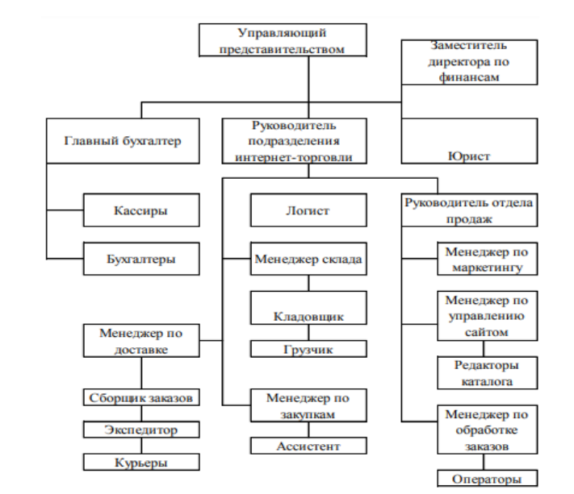

Рисунок 1 – Схема организационной структуры ООО «Вайлдберриз»

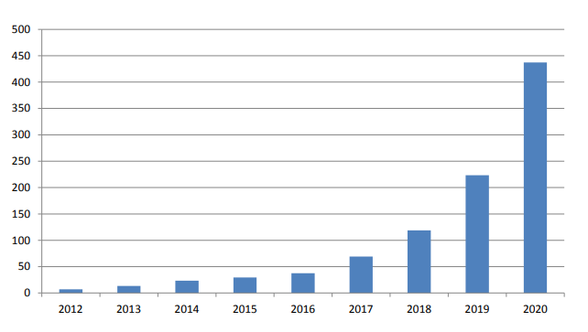

Рисунок 1.1 – Выручка ООО «Вайлдберриз» за 2012-2020 гг. (млрд. руб.)

Услуги для частных лиц:

1. поиск и фильтрация товаров: возможность находить нужные товары по различным критериям (категория, цена, бренд и т.д.);
2. оформление заказов: упрощенный процесс покупки с возможностью выбора способа доставки и оплаты;
3. отслеживание статуса заказа: информация о текущем статусе доставки и возможность получения уведомлений;
4. обратная связь и поддержка клиентов: возможность задать вопросы и получить помощь от службы поддержки;
5. отзывы и рейтинги товаров: пользователи могут оставлять отзывы о товарах и оценивать их качество;
6. персонализированные рекомендации: система, предлагающая товары на основе предыдущих покупок и предпочтений пользователя.

Услуги для корпоративных клиентов:

1. оптовые закупки: возможность приобретения товаров в больших объемах с особыми условиями;
2. интеграция с системами управления: подключение к корпоративным системам для автоматизации процессов закупок;
3. аналитика и отчеты: доступ к данным о продажах и тенденциях для оптимизации бизнес-процессов;
4. специальные предложения и акции: участие в акциях и программах лояльности для корпоративных клиентов;
5. техническая поддержка: обеспечение технической помощи и консультаций по использованию платформы;
6. управление проектами: поддержка в реализации крупных закупок и проектов, связанных с поставками товаров.

Перечень ссылок

1. Wildberries [Официальный сайт]. URL: https://www.wildberries .ru/ (дата обращения: 14.02.2025);
2. анализ рынка электронной коммерции в России. URL: https://www.ecommerce.ru/ (дата обращения: 14.02.2025).

**Процесс информатизации**

Процессом информатизации является создание приложения-парсера для сайта электронной коммерции Wildberries. Информатизация направлена на автоматизацию сбора и обработки данных о товарах, упрощение анализа цен и наличия, а также на улучшение пользовательского опыта при поиске и сравнении товаров.

Действующими лицами данного бизнес-процесса являются:

1. пользователи (покупатели): ищут информацию о товарах, сравнивают цены и принимают решения о покупке;
2. разработчики приложения: создают и поддерживают приложение-парсер, обеспечивая его функциональность и актуальность данных;
3. администраторы Wildberries: обеспечивают доступ к данным и следят за изменениями на сайте.

Рассматриваемый бизнес-процесс можно представить в виде схемы, изображенной на рисунке 2.

Описание бизнес-процесса:

1. сбор данных: приложение-парсер извлекает информацию с сайта Wildberries, включая названия товаров, цены, наличие на складе и отзывы пользователей;
2. обработка данных: собранные данные обрабатываются и структурируются для дальнейшего анализа. Это может включать фильтрацию по категориям, сортировку по цене и т.д;
3. хранение данных: обработанные данные сохраняются в базе данных для последующего использования и анализа;
4. анализ данных: пользователи могут использовать приложение для анализа цен, сравнения товаров и получения рекомендаций на основе собранной информации;
5. отображение результатов: приложение предоставляет пользователям удобный интерфейс для просмотра и взаимодействия с собранными данными, включая возможность фильтрации и сортировки.

Пример схемы бизнес-процесса:

1. входные данные: URL-адреса страниц товаров, параметры фильтрации;
2. выходные данные: список товаров с их характеристиками (название, цена, наличие, отзывы).

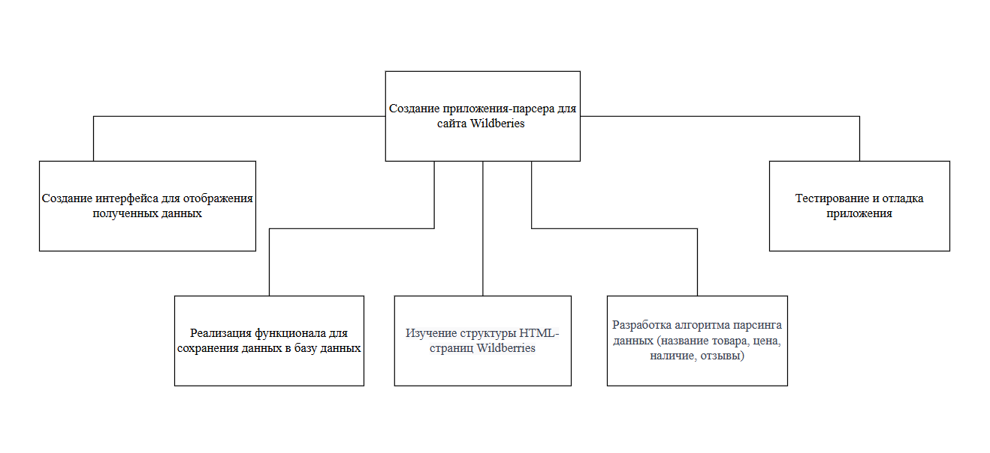

Рисунок 2 — Декомпозиция бизнес-процесса

Рассматриваемый процесс можно представить в виде модели «Черный ящик», изображенной на рисунке 3.

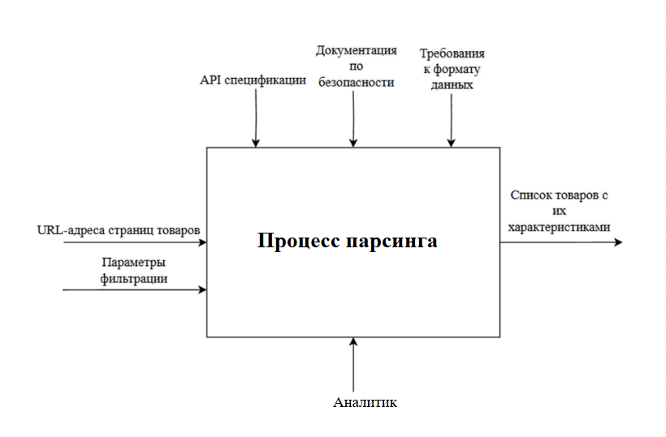

Рисунок 3 — Схема модели «Черный ящик»

На основании схемы представленной выше можно построить диаграмму вариантов использования, изображенную на рисунке 4.

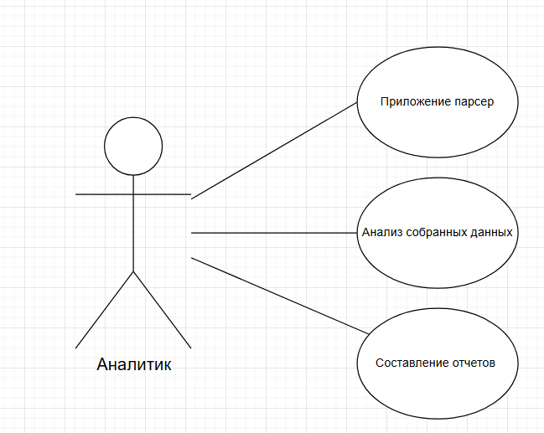

Рисунок 4 — Схема варианта использования

На основе схемы декомпозиции модели «Черного ящика» построены таблицы 1, 2 информационных потоков.

Таблица 1. Реестр входных информационных потоков

| **№** | **Наименование и назначение потока** | **Форма представления** | **Обработчик** | **Корреспондент** | **Характеристики обработки** | **Трудозатраты, чел.ч** | **Периодичность, регламент** |
| --- | --- | --- | --- | --- | --- | --- | --- |
| 1 | URL-адреса страниц товаров | JSON | Приложение-парсер | Аналитик | Извлечение информации о товарах, ценах и наличии | 1 | Ежедневно |
| 2 | Параметры фильтрации | CSV | Приложение-парсер | Аналитик | Задание необходимых параметров | 0.3 | Ежедневно |

Таблица 2. Реестр выходных информационных потоков

| **№** | **Наименование и назначение потока** | **Форма представления** | **Обработчик** | **Корреспондент** | **Характеристики обработки** | **Трудозатраты, чел.ч** | **Периодичность, регламент** |
| --- | --- | --- | --- | --- | --- | --- | --- |
| 1 | Список товаров с их характеристиками | Excel | Приложение-парсер | Аналитик | Формирование отчетов о ценах и акциях | 1 | Еженедельно |

К правилам обработки информации относятся:

1. соблюдение законодательства:
   * все действия по парсингу данных должны соответствовать законодательству Российской Федерации, включая законы о защите персональных данных и авторских правах. Необходимо убедиться, что парсинг не нарушает условия использования сайта Wildberries.
2. этика парсинга:
   * уважение к ресурсам сайта: парсер должен быть настроен так, чтобы не перегружать сервер Wildberries, например, путем ограничения частоты запросов;
   * необходимо избегать использования парсинга для недобросовестной конкуренции или манипуляций с ценами.
3. формат и структура данных:
   * собранные данные должны быть структурированы в удобном для анализа формате (например, JSON, CSV), чтобы обеспечить легкость обработки и хранения;
   * данные должны включать все необходимые атрибуты, такие как название товара, цена, наличие, отзывы и т.д.

Схема решения задач в ручном режиме:

1. открытие сайта Wildberries в браузере;
2. поиск нужного товара;
3. копирование информации о товаре (название, цена, наличие) вручную;
4. ввод данных в таблицу или документ.

Недостатки схемы решения задач в ручном режиме:

1. временные затраты на ручной ввод данных;
2. высокая вероятность ошибок при копировании информации;
3. невозможность обработки больших объемов данных;
4. отсутствие автоматизации и возможности обновления данных в реальном времени.

**Вывод**

В ходе работы над проектом было выявлено, что создание приложения-парсера для сайта Wildberries не только упростит процесс сбора данных, но и повысит его эффективность. Автоматизация позволит пользователям получать актуальную информацию о товарах, что в свою очередь улучшит их опыт покупок и повысит конкурентоспособность на рынке электронной коммерции.